Муниципальное бюджетное образовательное учреждение
средняя общеобразовательная школа №10 г. Павлово

ЛЮБИМЫЕ МЕСТА МОЕГО РОДНОГО КРАЯ

С любовью о родном крае!

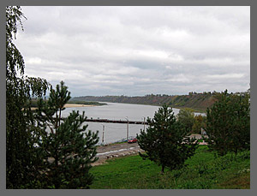

Работу выполнила
ученица 2 «В» класса
ПОНОМАРЁВА
НАТАЛЬЯ АЛЕКСАНДРОВНА.

Сочинение.

В родных местах ромашкой пахнет ветер,
И до травинки вся земля своя,
В родных местах и солнце ярче светит,
И серебристей голос у ручья.
Пусть мне твердят, что есть края иные,
Что в мире есть иная красота,
А я люблю свои места родные,
Свои родные, милые места.
В родных местах у неба цвет синее,
В родных местах просторнее луга,
Стволы берёз прямее и стройнее,
И разноцветней радуги дуга.
М. Пляцковский.

Родная земля – вечная радость сердца!
Григорий Коваль.
Любовь к Родине начинается с любви к родной природе. Самая близкая чувствам природа, это природа тех мест, где мы родились. Надо любить и ценить ту красоту, которую дарит нам природа, особенно если это знакомые с детства любимые места природы родного края. Пожалуй, самые сильные и волнующие воспоминания с детства - это воспоминание родных мест, любимые тропинки, закоулки, то, что делает любовь к родному краю неизменной и такой незабываемой.

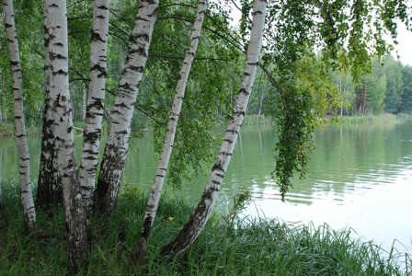

Родина – это очень ёмкое по своему содержанию понятие. В него вкладывается очень глубокий и многогранный смысл. И первое, с чего начинается родина для каждого человека, – это его семья, то есть самые дорогие и близкие люди. Затем данное понятие расширяется до всего окружающего мира, и человек видит в родине в первую очередь природу своего края. В конце концов, нашу родину создали природа и предки. И именно природа испещрила всё своими ландшафтами и естественными красотами.
У каждого из нас есть свои любимые места, которые нам нравятся ещё с детства, и с которыми у человека есть свои воспоминания и ассоциации. А ведь что может быть прекраснее тех воспоминаний, которые сохранились у человека? Особенно если это приятные воспоминания, и тем более связанные с детством, с твоим родным домом, где тебя всегда ждут из школы твои мама и бабушка. Приходишь домой, а на столе любимый грибной суп!
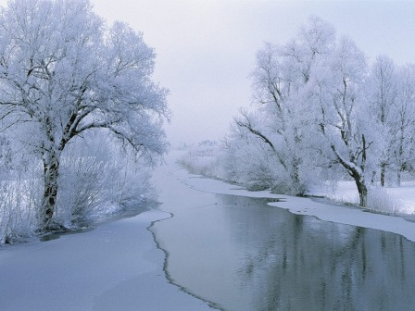
Так что в первую очередь Родина – это те родные тропинки, по которым человек куда-то ходил, знакомые закоулки, переулки, дома, парки, озёра и всё остальное – у каждого ведь свои ассоциации и воспоминания. Именно с этого и начинается любовь к родине – с родных мест, которые близки каждому человеку. Потому сама Родина неотделима от природы и от её красот.
Дальше уже к этому образу мы добавляем то почтение, которое есть у каждого человека перед его предками, которые жили и творили на этой земле, облагораживая её в труде и защищая на полях сражений. И каждому человеку следует помнить о том, что родина и его родимый край всегда помогут ему набраться физических и духовных сил, какие бы тяготы он не испытывал в жизни. И ошибочным является отождествление Родины с экономическим благополучием того государства или строя, в котором мы живём. Понятие «Родины» - это намного более сокровенное и духовное понятие. И этот образ живёт в душе каждого человека.
Любовь к родной природе воспитывает моя бабушка. Она педагог. Бабушка учит меня понимать природу, чувствовать её красоту, читать её язык, беречь её богатство. Она рассказывает мне о великом педагоге В.А.Сухомлинском, который своим примером учил взрослых общаться с детьми. Высказывание педагога всегда у меня перед глазами: «Наблюдения необходимы ребёнку, как солнце, воздух и вода необходимы растению, и для того, чтобы ребёнок научился видеть в одуванчике солнышко на ладони, в белой берёзе – девицу в сарафане, - для этого надо бывать на природе, останавливаться, присматриваться, чтобы увидеть». Бабушка учила меня с самого раннего детства тому, что Человек стал Человеком, когда услышал шёпот листьев, песню кузнечика, журчанье весеннего ручья, звон серебряных колокольчиков, жаворонков в бездонном небе, шорох вьюги за окном, ласковый плеск воды и торжественную тишину ночи – услышал и, затаив дыхание, слушает сотни и тысячи лет эту чудесную музыку жизни. Она зря не скажет. А ещё бабушка при каждом удобном случае говорит: «Умел дитя родить, умей и научить». Я её понимаю. Любовь к родному краю воспитывает в нас, детях, и моя самая любимая учительница Тимофеева Надежда Алексеевна. Она всегда даёт напутствия: «Во время прогулок наблюдайте за происходящим в природе, защищайте её, помогайте ей, в зимний период подкармливайте птиц, весной – развешивайте скворечники, осенью – собирайте корм для птиц». А ещё Надежда Алексеевна говорит про ростки добра и зла, которые будут заложены в детстве. Ребёнок расстанется с учителем, но при этом навсегда останется с родителями. А вот когда он вырастет, кого увидят состарившиеся родители рядом с собой: доброго, заботливого или жестокого, равнодушного человека? Я её тоже понимаю.
Я очень люблю гулять с бабушкой по Нижегородской улице, особенно любоваться памятником «Павловский лимон». Изготовили этот памятник её учащиеся, поэтому он мне так дорог. На информационной табличке написано, что выполнена скульптурная композиция коллективом преподавателей и студентов Павловского художественного техникума, а посвящается она родному городу и его историческим традициям. Памятник стал одним из официально признанных символов Павлова.
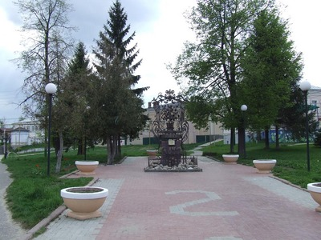
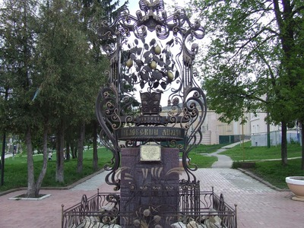
«Павловский лимон»

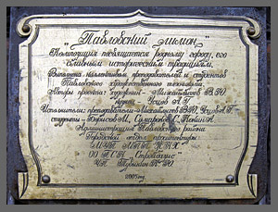

Мы с бабушкой читали легенду. В ней говорится, что в начале XIX века турецкий паша, очень довольный павловскими замками, подарил павловцам несколько черенков лимона. Черенки после дальней и длительной дороги были привезены в Павлово, посажены и выращены здесь. И постепенно в XIX веке методом народной селекции безвестными селекционерами был выведен сорт «Павловский лимон» способный расти и плодоносить на окне.
Хотя павловские кустари считались крестьянами, работой на земле они не занимались, у многих даже участка не было около дома, а к садоводству тянуло. Вот они и вывели сорт лимона, способного расти на окошке, и все окошки в их домах были заставлены горшками с плодоносящими лимонами. Лимоны заодно и воздух очищали, загрязняемый при работе с металлом.
Черенки комнатных лимонов, выведенных в Павлово, продавались по всей России ещё в XIX веке.
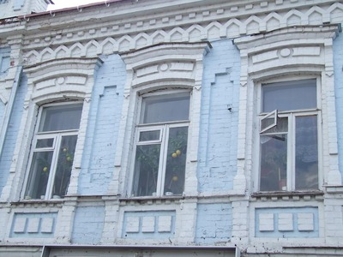

Памятник «Павловскому лимону» — это памятник непрерывному творческому поиску и мастерам Павлова.
Возможно, что это только легенда, так как ещё в XVIII веке в оранжереях богатых усадеб выращивались южные фрукты, в том числе лимоны, поэтому за черенками не обязательно было ехать далеко. Но в оранжерее много места, много света, можно регулировать температуру и влажность. Это не то, что вырастить лимон на окне. Те, кто занимались цитрусовыми, знают, насколько непросто получить в комнате урожай — цитрусовые зимой пытаются скинуть листья вместе с завязавшимися плодами, им слишком тепло и слишком темно. А вот лимон сорта «Павловский» хорошо растёт и плодоносит на окне.

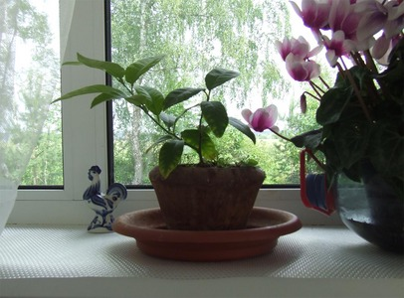

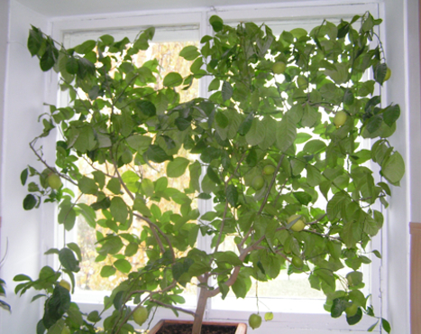

Это только частичка моего родного края, только его крупинка! И до чего хорошо на душе! Спокойно! Радостно! Волнительно! И чувствуешь себя частичкой этой необъятной земли!
Бабушка часто рассказывает мне о былых временах, и я представляю свою маму такой же маленькой девочкой, как и я, весело играющей с соседкой детворой. В этих местах даже птицы поют по-особенному, их песни близки, родны и понятны. Кажется, что они тоже что-то хотят сказать нам, людям. Птицы, наверное, смогли бы рассказать много интересного об этом крае! Как-то в детстве бабушка принесла мне горсточку клубники, только что сорванной в саду. Я и сейчас чувствую этот незабываемый вкус свежих ягод – таких не купишь в магазине или на рынке. Ведь они из наших родных мест, с нашей маленькой родины.
С ранних лет родители привили мне любовь к родной природе. И теперь я никогда не сорву нежного цветка, не спугну щебечущих на ветке птиц. Мне и самой хочется сохранить всю эту красоту, потому что в моих силах помочь своей родине. Трудно сказать, какая родина дороже – маленькая или большая. Мне кажется, что и большая, и маленькая родина одинаково важны, и я их люблю. Больше того, это неразрывное целое. Весь окружающий нас мир – вся Родина.
Наша прогулка с бабушкой заканчивается. На улицу уже спустились густые сумерки. Жизнь в моём городе затихает. Поднимаю глаза к небу, а оно как всегда прекрасно. Небо моего края, небо моей Родины. Нигде в мире нет такого неба, как у нас. Доброе, бездонное, только луна своим светом освещает путь.

Когда мы говорим о природе, мы говорим о своей родной земле, о своём родном крае, о своей Родине, о России. Пусть в нашей России никогда не умолкают голоса птиц, пусть шумят леса, стрекочут кузнечики, пусть природа живёт и дышит. У поэта С. Викулова любовь к родному краю и России также выступают как единое целое, поэтому мы вместе с ним можем сказать:
Когда бы я не знал,
как бьёт хвостом
на звонкой жилке щука,
как под осень
ядрёный рыжик,
стоя под кустом,
росу как будто
в рюмочке подносит;
как журавли
отчальную трубят,
как эхо
повторяет рёв лосиный, —
боюсь,
я не любил бы
так тебя,
как я сейчас люблю тебя,
мой край любимый!

